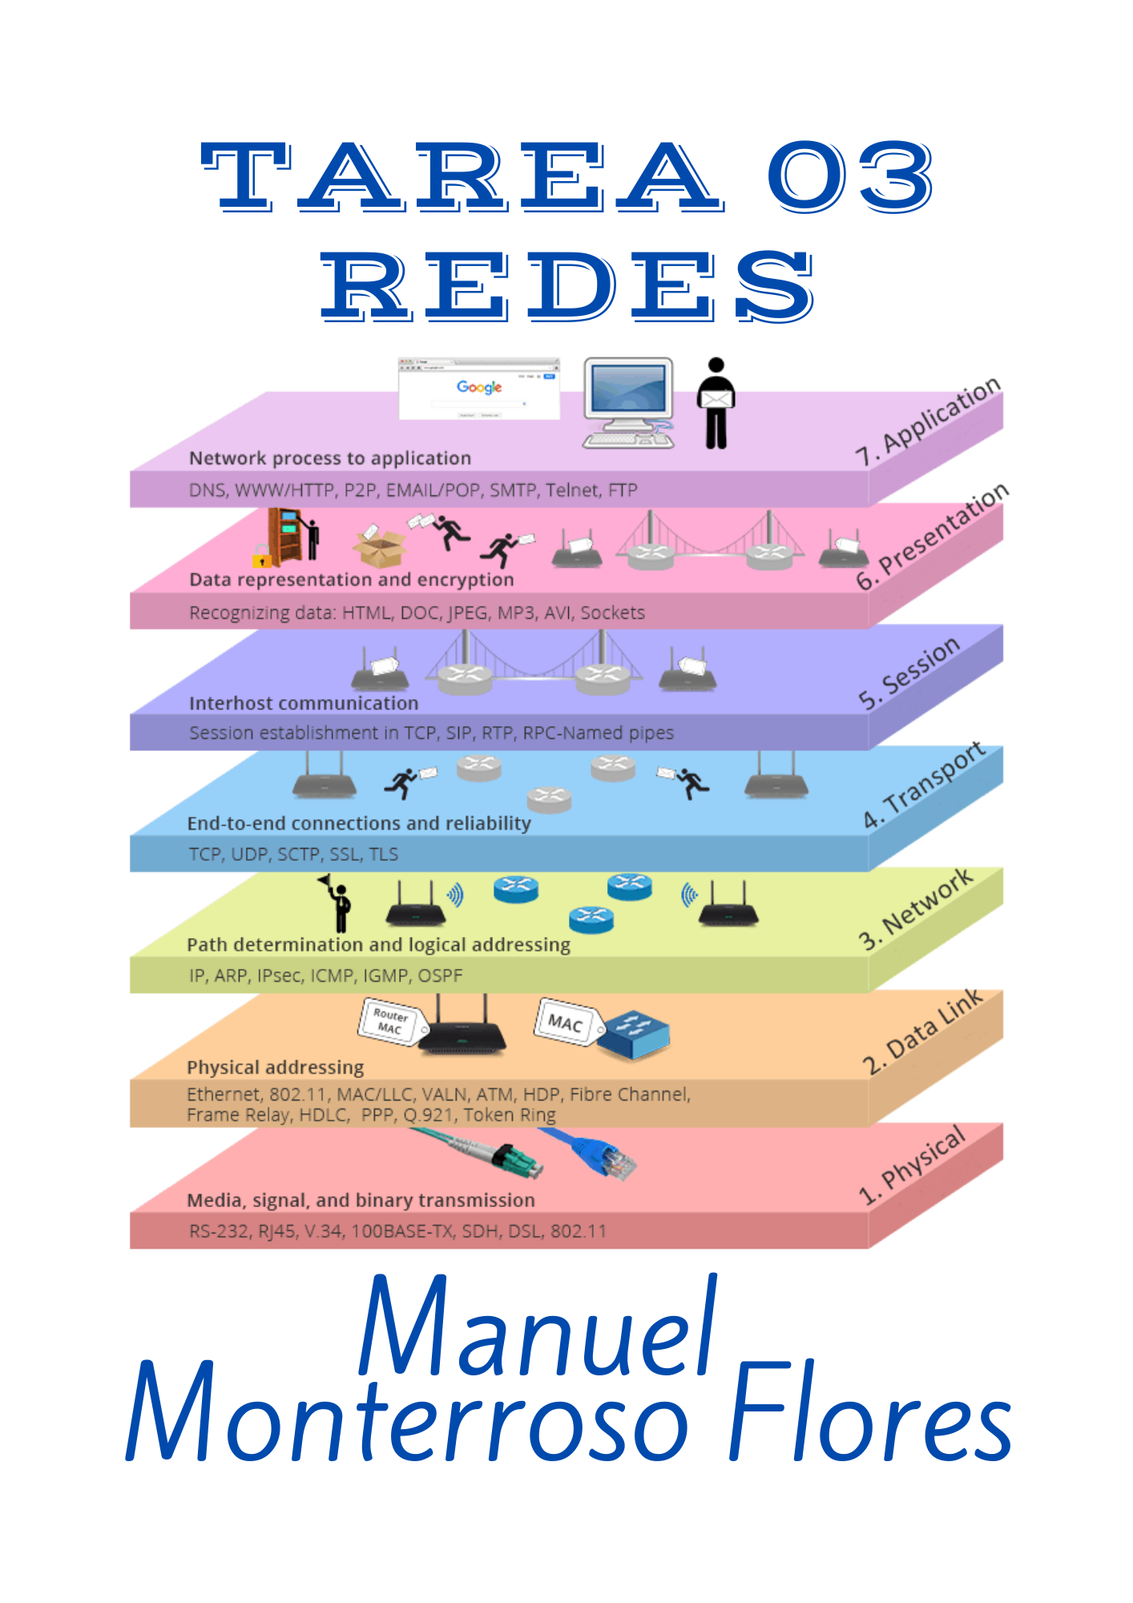

INDICE.

ACTIVIDAD 1.- Medios de transmisión guiados e inalámbricos ……………………………………………………………… 03
ACTIVIDAD 2.- Conociendo mi equipamiento de interconexión ……………………………………………………………… 04
ACTIVIDAD 3.- Elementos de interconexión y direccionamiento …………………………………………………………… 05
ACTIVIDAD 4.- Diseño lógico de una red …………………………………………………………………………………………………………………… 08
Actividad 1.- Medios de transmisión guiados e inalámbricos.

Tabla sobre el cable UTP Categoría 6a
NOMBRE | Cable UTP Cat. 6a
IMAGEN | 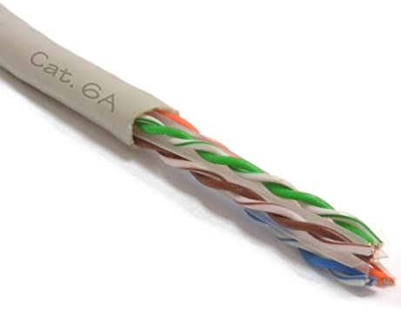  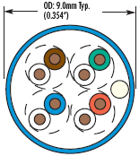
VERSIÓN | 10GBASE-T
LONGITUD MAX. | 100m, pero en UTP no es aconsejable por diafonía exógena, para esa distancia se usa el cable F/UTP.
REFERENCIAS | https://atlascomunicaciones.com/cable-cat6-y-cat6a-diferencias/

Tabla sobre el Cable de fibra multimodo OM3.
NOMBRE | Cable de Fibra Multimodo OM3
IMAGEN | 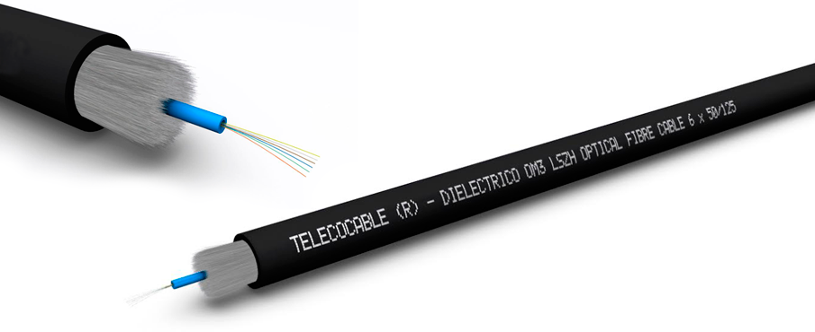
VERSIÓN | En versión mono cableado admite una velocidad máxima de 10GBASE-SR y en modo multimodo admite una velocidad máxima de 100GBASE-SR10.
LONGITUD MAX. | En modo mono cable son 300m y en multimodo son 100m.
REFERENCIAS | https://atlascomunicaciones.com/fibras-opticas-om3-y-om4/  https://en.wikipedia.org/wiki/Multi-mode_optical_fiber

Tabla Wifi
NOMBRE | WIFI 4 | WIFI 5 | WIFI 6
NOMBRE DEL ESTÁNDAR | IEE 802.11N | IEE 802.11ac | IEE 802.11ax
BANDA TRABAJO | 2,4/5Ghz | 5Ghz | 2,4/5Ghz
VELOCIDAD MAX. TEÓRICA | 150Mbps en 40Mhz | 200Mbps en 40Mhz | 1,2Gbps en 160Mhz
REFERENCIAS | https://www.intel.es/content/www/es/es/support/articles/000005725/wireless/legacy-intel-wireless-products.html  https://en.wikipedia.org/wiki/Wi-Fi_Alliance
Actividad 2.- Conociendo mi equipamiento de interconexión.
En mi hogar la conexión a internet se realiza a través de una antena punto a punto wifi de la marca Ubiquity, siendo este punto de acceso usado por mi ISP
https://eu.store.ui.com/collections/wireless/products/litebeam-5ac-gen2?_pos=1&_sid=ee428650b&_ss=r,
Y dentro del hogar uso un router propio de la marca D-Link, siendo el modelo DIR-3060.
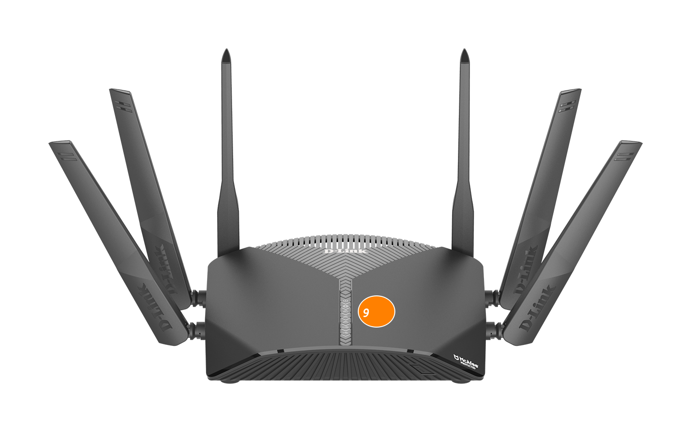

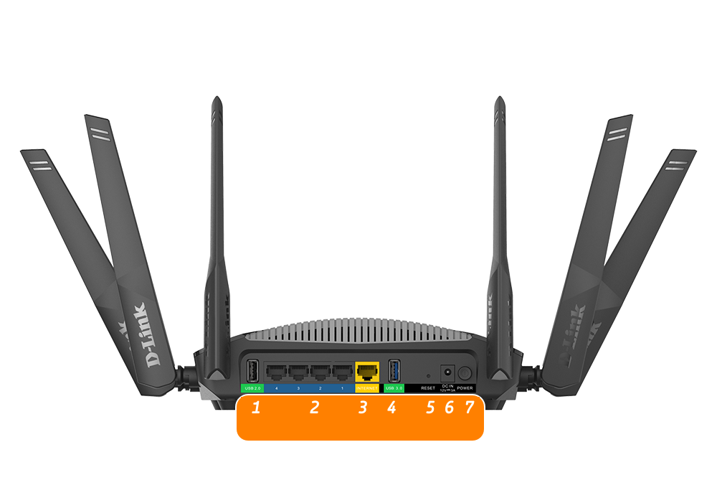 | 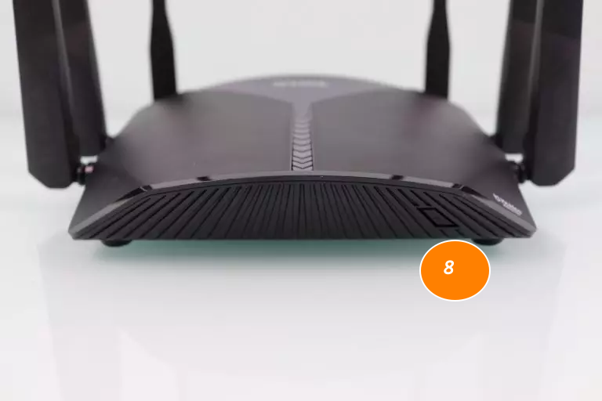

NÚMERO | NOMBRE | FUNCIÓN
01 | USB 2.0 | Para conectar dispositivos y compartir sus archivos como por ejemplo cámaras.
02 | PUERTOS GIGABIT ETHERNET | Para conectar por cable de red los equipos de la red del hogar o a switch.
03 | PUERTO GIGABIT WAN | Para conectar el cable de red del ISP y poder conectar el router a Internet
04 | USB 3.0 | Para conectar dispositivos de alta velocidad como Discos Duros externos.
05 | BOTÓN RESET | Para restaurar el router a valores de fábrica
06 | ENTRADA CORRIENTE | Para conectar el router a la corriente.
07 | BOTÓN POWER | Para encender o apagar el router.
08 | BOTÓN WPS | Para conectar de manera segura y rápida los dispositivos que tengan este botón también.
09 | LUCES LED | Luces indicadoras del estado de las funciones del router
S/N | ANTENAS | Para la transmisión de las ondas wifi5.
A continuación, contesta a las siguientes preguntas acerca de tu router ISP:
- ¿Qué tipo de conexión a Internet proporciona y qué tipo de cableado usa para la conectividad WAN externa?
La conectividad desde la antena exterior al router del hogar es por una cable F/UTP de Categoría 5a ya que la velocidad que me proporciona mi ISP es de 40Mbs
- ¿Realiza la función de "conmutador" (switch)? ¿Cuántos puertos conmutados tiene? ¿Cuál es dicha función?
La antena externa no realiza dicha función, pero en mi router si que lo posee y tiene 4 puertos Gigabit Ethernet, y su función es la de conectar equipos al router y poder crear una red para que los equipos se puedan conectar y además poder conectarse a internet a través del router.
- ¿Realiza la función de "punto de acceso inalámbrico"? ¿Cuál es dicha función?
Si la realiza además con una tri-banda una que funciona en los 2.4Ghz y las otras dos en la banda de los 5Ghz y sirve para conectar los dispositivos inalámbricos entre sí y de permitir que tengan acceso a la red cableada e internet.
- ¿Realiza la función de "servidor DHCP"? ¿Cuál es dicha función?
Si la puede realizar aunque lo tengo anulado, el servidor DHCP se encarga de gestionar la asignación de direcciones IP y de la información de configuración de la red en general.

Actividad 3.- Elementos de interconexión y direccionamiento
3.1. Clasifica esta red según los siguientes criterios, razonando las respuestas:
- Su extensión.
La extensión sería la de Red de área local o LAN (local area network) que es una red que se limita a un área especial, relativamente pequeña, tal como un cuarto, un aula, un solo edificio, una nave, o un avión. Las redes de área local suelen tener las mayores velocidades, además de considerarse como el componente esencial para la creación de redes más grandes.
Como podemos ver de la descripción de las redes LAN encaja perfectamente con la red que se refleja en la imagen de la actividad, ya que es una red pequeña sin llegar a ser una red PAN.
- Las funciones de sus componentes.
Por las funciones de sus componentes podemos decir que es una red de igual a igual, ya que no se encuentra ningún servidor controlando la red y por tanto todos los equipos tienen conexión directa entre ellos.
- El tipo de conexión.
Por las conexiones de los equipos podemos decir que es una red mixta, porque hay equipos conectados por cable como por conexiones inalámbricas.

3.2. Identifica cada uno de los elementos de interconexión de dicha red (no incluyas los ordenadores/portátiles/equipos terminales ni el cableado) y rellena la tabla:
Nombre y dibujo del dispositivo | Función que realiza en la red mostrada | Nivel OSI en el que trabaja | Características del nivel OSI en el que trabaja
Router  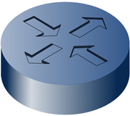 | Es el equipo de interconexión de redes que se encarga de conectar dos redes diferentes. | Trabaja en la capa 3 o nivel de red | Esta capa se ocupa de determinar cuál es la mejor ruta por la cual enviar la información.  También debe de controlar la saturación de la red intentando repartir la carga lo más equilibrado posible.  La unidad mínima de información que se transfiere a este nivel se le llama paquete.
Switch  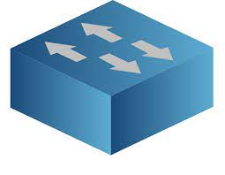 | Permite conectar diferentes ordenadores para que puedan conectarse entre sí, y que éstos tengan acceso a otros segmentos de red. | Trabaja en la capa 2 o nivel de enlace | Su tarea principal es detectar y corregir todos los errores que se produzcan en la línea de comunicación. También se encarga de controlar que un emisor rápido no sature a un receptor lento, ni se pierdan datos innecesariamente. La unidad mínima de datos que se transfiere entre entidades pares a este nivel se llama trama o marco.
Punto de Acceso inalámbrica (WAP)   | Es un dispositivo que permite que un dispositivo compatible con Wi-Fi se conecte a una red cableada. | Trabaja en la capa 2 o nivel de enlace | Su tarea principal es detectar y corregir todos los errores que se produzcan en la línea de comunicación. También se encarga de controlar que un emisor rápido no sature a un receptor lento, ni se pierdan datos innecesariamente. La unidad mínima de datos que se transfiere entre entidades pares a este nivel se llama trama o marco.

3.3. A continuación, realiza otra tabla con cuatro columnas en la que indiques:
Letra | Dirección IP  Mascara de subred | IP publica o privada | Si la dirección IP es asignada por el ISP y no puede ser cambiada por el administrador de la red local, o si puede ser asignada por el administrador de la red local
A | 185.142.44.234 | Pública | No puede ser cambiada ya que es asignada por el ISP
B | 172.16.0.1/12  255.255.0.0 | Privada | Puede se asignada por el administrador
C | Al no ser gestionable por ser solo un enlace trabaja por MAC y no posee IP
D | Al no ser gestionable por ser solo un enlace trabaja por MAC y no posee IP
E | Al no ser gestionable por ser solo un enlace trabaja por MAC y no posee IP
F | 172.16.0.2/12  255.255.0.0 | Privada | Puede se asignada por el administrador*
G | 172.16.0.3/12  255.255.0.0 | Privada | Puede se asignada por el administrador
H | 172.16.0.4/12  255.255.0.0 | Privada | Puede se asignada por el administrador
I | 172.16.0.5/12  255.255.0.0 | Privada | Puede se asignada por el administrador
J | 172.16.0.6/12  255.255.0.0 | Privada | Puede se asignada por el administrador
K | 172.16.0.7/12  255.255.0.0 | Privada | Puede se asignada por el administrador
L | 172.16.0.8/12  255.255.0.0 | Privada | Puede se asignada por el administrador
* Los puntos de acceso son de capa 2 porque trabajan con MAC pero poseen IP para poder ser configurados en aspectos como por ejemplo la introducción de la contraseña y nombre del SSID.

Actividad 4.- Diseño lógico de una red.
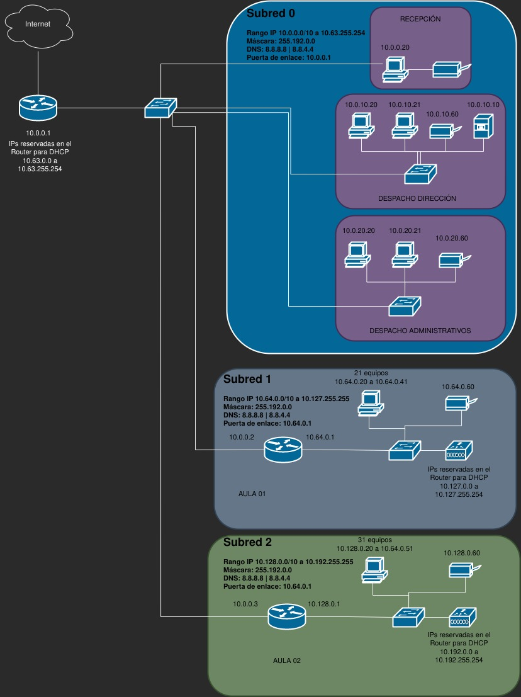
Para crear las subredes veo que voy a necesitar tres por tanto veo que la red se puede dividir a 4 que sería 2 elevado a 2 entonces debo de encender dos bits en la máscara de subred que se quedaría en 11111111.11000000.00000000.00000000 que pasado a decimal sería 255.192.0.0, para calcular el salto entre las subredes calculo 256 – 192 = 64, eso quiere decirme que cada 64 hará un salto de subred la máscara quedando las tres redes que voy a necesitar de la siguiente manera:
Subred 0 tendrá un rango de IPs desde la 10.0.0.0/10 hasta 10.64.0.0 – 1 = 10.63.255.255/10
Subred 1 tendrá un rango de IPs desde la 10.64.0.0/10 hasta 10.128.0.0 – 1 = 10.127.255.255/10
Subred 2 tendrá un rango de IPs desde la 10.128.0.0/10 hasta la 10.193.0.0 – 1 = 10.192.255.255
Las IPs que están en los extremos no se usan.
En la subred 0 he usado solamente un switch de enlace entre el router y los equipos ya que están todos metidos en la misma subred.
Las DNS a pesar de poder usar las que nos de el ISP poniendo como DNS el enlace del router, he optado por las de Google por tener una mayor velocidad y estabilidad que suelen tener las de los ISP.
Para que no haya conflicto de IPs fijas y las que pueda dar los routers por DHCP he asignado siempre los últimos.
Aunque todos los routers tengan la función de punto de acceso he preferido desconectarlo de los router y poner puntos de acceso independientes, ya que así le quitamos trabajo al router y nos aseguramos una mayor cantidad de host conectados simultáneamente ya que estos dispositivos tienen una mayor capacidad de controlar mas equipos a la vez que los routers.
Luego para poder independizar las subredes 1 y 2 de la 0 he optado por poner un router entre medias para así también asegurarme que esas redes dispongan también de conexión a internet ya que estos routers trabajan con la primera subred que esta conectada directamente con el router del ISP y conectan con las subredes que controlan estos mismos, realizando su función de red de la capa 3 del modelo OSI.

